**ГИПЕРСАЛИВАЦИЯ И ЕЕ ПРЕОДОЛЕНИЕ У ДЕТЕЙ**

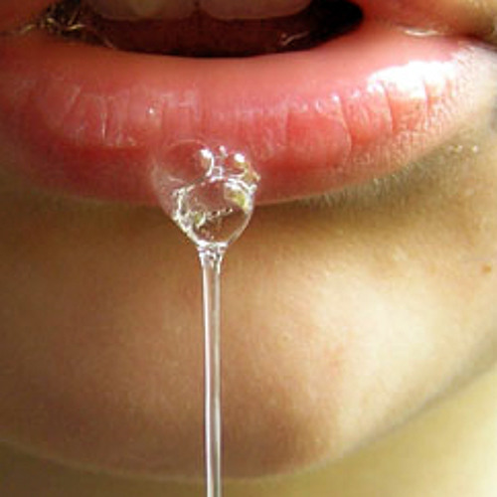 **С ДИЗАРТРИЕЙ!**

***ГИПЕРСАЛИВАЦИЯ*** - это обильное слюнотечение.

Гиперсаливация может быть связана с повышенным слюноотделением, но чаще всего она является причиной того, что слюна, которая образуется, просто вовремя не проглатывается. При дизартрии всё происходит именно так.

***КОРРЕКЦИОННАЯ РАБОТА ПО ПРЕОДОЛЕНИЮ ГИПЕРСАЛИВАЦИИ У ДЕТЕЙ!***

Применяются как традиционные, так и нетрадиционные приёмы для преодоления такого неприятного симптома дизартрии.

***УЧИМСЯ ПРОГЛАТЫВАТЬ СЛЮНУ:***

1. Ребёнка учат подсасывать слюну с сомкнутыми губами, а потом учат глотать её. Сначала это делается с запрокинутой головой, а потом в нормальном положении.
2. Ребёнку постоянно делается напоминание о необходимости проглатывания слюны перед речью или перед артикуляционным упражнением.
3. В некоторых случаях используется промакивание рта салфеткой.
4. У дизартриков очень часто рот приоткрыт. Поэтому ребёнка учат держать рот закрытым, если он не разговаривает и не принимает пищу.
5. На индивидуальном занятии при работе с дизартриком логопед специально делает паузы, чтобы ребёнок мог проглотить слюну.
6. Важно научить ребёнка с гиперсаливацией дифференцировать ощущения сухого и мокрого подбородка.

***УПРАЖНЕНИЯ АРТИКУЛЯЦИОННОЙ И МИМИЧЕСКОЙ ГИМНАСТИКИ, СПОСОБСТВУЮЩИЕ УМЕНЬШЕНИЮ ГИПЕРСАЛИВАЦИИ!***

1.Имитация зевания, жевания, глотания с запрокинутой головой. (Жевание и глотание рекомендуется производить с закрытым ртом).

2.«Птенчики» («Окошечко»). Открыть рот широко и удерживать его в таком положении в течение 3-5 секунд. Закрыть рот. Язык при выполнении упражнения спокойно лежит на дне ротовой полости. Удерживать рот открытым в течение 5-10 секунд.

3.«Усики». Удерживать губами полоску бумаги, трубочки для коктейля разных диаметров, деревянный или металлический шпатель, пузырьки из-под лекарств разных диаметров.

4.«Толстячок – худышка». Надувание обеих щёк одновременно. Втягивание щёк в ротовую полость при открытом рте и сомкнутых губах.

5.«Шарики». Надувать попеременно щёки 4-5 раз.

6.«Упражнение для йогов» — рот открыт, ребенок вращает языком в преддверии рта, затем логопед предлагает ему сглотнуть слюну.

***АКТИВИЗАЦИЯ МЫШЦ С ИСПОЛЬЗОВАНИЕМ МЕДА ИЛИ ХЛЕБНОГО ШАРИКА!***

1. Положить на кончик языка хлебный шарик (измельчённые витамины, накапать из пипетки 1-2 капли сиропа), с усилием сделать глотательные движения.
2. На кончик языка капнуть капельку мёда (если у ребенка нет аллергии на мед). Выполнять упражнение «Часики» или делать движения языком вперёд-назад.
3. Произнесение гласных: а, э, и на твёрдой атаке для активизации мышц мягкого нёба:

а а а; э э э; и и и;

аэ, аэ, аэ; эа, эа, эа; аи, аи, аи; эи, эи, эи;

аэи, аэи, аэи.

1. Очень полезно при гиперсаливации жевание и глотание твёрдой пищи (твёрдых овощей и фруктов, сушек, сухариков).

*Подготовила: учитель-логопед*

*МБДОУ «Детский сад №41 «Петушок» комбинированного вида*

*первой квалификационной категории*

*Деречук Марина Юрьевна*